INSTRUMENTO PARA LA DETERMINACIÓN DEL
PRESUPUESTO REFERENCIAL

TIPO DE PRODUCTO: | ALIMENTOS Y BEBIDAS |  | COMBUSTIBLES
TIPO DE PRODUCTO: | REPUESTOS O ACCESORIOS |  | SEGUROS
TIPO DE PRODUCTO: | OTROS SERVICIOS |  | OTROS BIENES
TIPO DE PRODUCTO: | ARRENDAMIENTO DE BIENES INMUEBLES |  | OBRAS (REPARACIÓN, REFACCIÓN, REMODELACIÓN, ADECUACIÓN, MANTEMIENTO O MEJORA DE UNA CONSTRUCCION O INFRAESTRUCURA YA EXISTENTE
OBJETO DE CONTRATACION: | OBJETO DE CONTRATACION
ÁREA REQUIRENTE:
RESPONSABLE DE LA CONTRATACION:
FECHA: (día/mes/año)
El análisis para la determinación del presupuesto referencial se fundamenta en lo determinado en el Artículo 73 del Reglamento General de la Ley Orgánica del Sistema Nacional de Contratación Pública.

- ESTUDIO DE MERCADO:

- Análisis Del Bien O Servicio A Ser Adquirido:
Análisis del bien, servicio u obra a ser contratado: especificaciones técnicas o términos de referencia:

(colocar el bien o servicio a ser adquirido):

Detallar los componentes técnicos del bien a adquirir o las características del servicio a contratar.

- Revisión de los procesos de contratación pública de la entidad contratante como de otras instituciones del Estado, para identificar los montos de adjudicaciones similares realizadas en los últimos dos (2) años

Realizar la búsqueda de procesos a través del Portal Institucional del SERCOP, incluir las capturas de pantalla que evidencien dicha búsqueda. (Incluir capturas en rangos de 6 meses de los últimos 2 años)

Print de las búsquedas realizadas

Link para búsqueda de procesos de Régimen Común:
https://www.compraspublicas.gob.ec/ProcesoContratacion/compras/PC/buscarProceso.cpe?sg=1

Link para búsqueda de procesos de Régimen Especial:
https://www.compraspublicas.gob.ec/ProcesoContratacion/compras/PC/buscarProcesoRE.cpe?op=R

De la búsqueda realizada se determina que se encontró X procesos similares:

No. | CODIGO DE PROCEDIMIENTO | ENTIDAD | AÑO Y MES DE ADJUDICACION | MONTO ADJUDICADO
Tabla 1

NOTA: De la búsqueda realizada, se ha evidenciado que no existen procedimientos de contratación similares al objeto de contratación

- Análisis de la contratación a desarrollarse, considerando para el efecto la naturaleza de la contratación y sus particularidades especiales, tales como ubicación geográfica y economía de escala.

- Considerar la Variación de Precios Locales o Importados, según corresponda; de ser necesario, realizar el Análisis a Precios Actuales, considerando la inflación (Nacional y/o Internacional); y,

NOTA 1: En el caso de evidenciar que existen adjudicaciones similares al objeto de contratación, se deben traer los montos a valores presentes, considerando la inflación (nacional/ internacional), es decir realizar el análisis a precios actuales, de ser necesario.

Como sustento para el cálculo de la inflación nacional acumulada, el área requirente deberá utilizar la calculadora para determinación del presupuesto referencial del SERCOP (incluir captura de pantalla).

NOTA 2: En el caso que no se haya encontrado adjudicaciones similares en los dos años anteriores se debe indicar:

“No se realiza el análisis de precios a valor actual, ya que no se encontraron adjudicaciones similares al objeto contractual realizadas en años anteriores, conforme lo indicado en la conclusión del numeral 2 del presente estudio”.

Aplicar la Calculadora del presupuesto referencial, la misma que le permite traer los montos a valores a presentes de acuerdo con el cálculo inflacionario. Link: https://portal.compraspublicas.gob.ec/sercop/calculadora-de-presupuesto-referencial/

(Realizar impresiones de pantalla del SOCE de los procedimientos identificados y búsqueda realizada conforme a la normativa vigente)

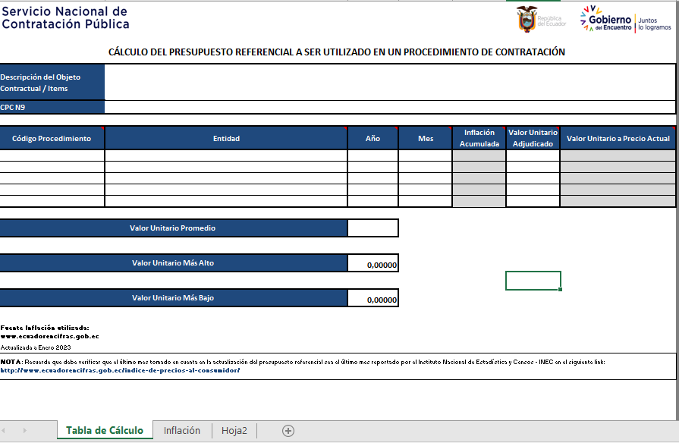

Verificar que sea la última versión disponible en la página del SERCOP, (Conforme a la normativa vigente).

Tabla 2 por item

- Las entidades contratantes procurarán contar con al menos tres proformas; las cuales podrán ser obtenidas a través de la herramienta de “Necesidades de contratación y recepción de proformas

En la elaboración de las especificaciones técnicas o términos de referencia por parte de la entidad contratante, en el estudio de mercado para la definición del presupuesto referencial, así como en la elaboración y entrega de proformas o cotizaciones por parte de los proveedores, se deberá desglosar y enumerar de forma detallada e individual el bien o servicio, denominado ítem, que conforman la contratación, especificando el código CPC, la cantidad de unidades requeridas y el desglose del precio por cada unidad o ítem, según corresponda.

Nota: Verificar el uso correcto del CPC, el cual debe guardar relación directa con el objeto de contratación según normativa vigente.

EJEMPLO:

Con el fin de conocer los precios actuales en el mercado, se solicitó mediante la herramienta "NECESIDADES DE CONTRATACIÓN Y RECEPCIÓN DE PROFORMAS ", con fecha, como se muestra a continuación:

Print de la (s) publicación en el SOCE:

- Cuadro Comparativo de Proformas Obtenidas y Precios Unitarios Actuales Obtenidos de Adjudicaciones Anteriores, considerarlo en el caso que hayan encontrados procesos similares.

EJEMPLO: (cuadro comparativo de proformas)

 |  | CUADRO COMPARATIVO |  |  |  |  |  | Código: |  | F-CP-001
 |  | Macro - Proceso:  Dirección de Gestión Administrativa - Financiera |  | Proceso Interno  Gestión de Compras Públicas |  |  |  | Edición: |  | 03
 |  |  |  |  |  |  |  | Fecha de Aprobación: |  | 27/1/2026
INSTITUTO NACIONAL DE INVESTIGACIÓN EN SALUD PUBLICA -INSPI- DR. LEOPOLDO IZQUIETA PÉREZ
OBJETO DE CONTRATACION
ITEM | RUBRO | CANTIDAD | DETALLE | UNIDAD DE MEDIDA | PROVEEDOR 1 Y RUC |  | PROVEEDOR 2 Y RUC |  | PROVEEDOR 3 Y RUC
 |  |  |  |  | V. UNIT | V. TOTAL | V. UNIT | V. TOTAL | V. UNIT | V. TOTAL
 |  |  | SUMAN |  |  | 0,00 |  | 0,00 |  | 0,00
 |  |  | DESCUENTO |  |  | 0,00 |  | 0,00 |  | 0,00
 |  |  | SUBTOTAL |  |  | 0,00 |  | 0,00 |  | 0,00
 |  |  | IVA% |  |  | 0,00 |  | 0,00 |  | 0,00
 |  |  | TOTAL |  |  | 0,00 |  | 0,00 |  | 0,00
 |  |  | PLAZO DE ENTREGA
 |  |  | FORMA DE PAGO
 |  |  | ESTADO DE RUC
 |  |  | VALIDEZ DE LA OFERTA
CPC: XXXXXXXXX, VIGENCIA DE LA OFERTA: XX DÍAS; ANÁLISIS: Una vez analizadas las cotizaciones se recomienda adjudicar a (Detallar razón social y número de RUC) puesto que cumple con las especificaciones técnicas/términos de referencia solicitados y de acuerdo a los intereses institucionales posee el mejor costo, el mismo que asciende a (USD VALOR EN NÚMEROS) (VALOR EN LETRAS) CON 00/100 DÓLARES DE LOS ESTADOS UNIDOS DE AMÉRICA, sin IVA,

Tabla 3
EJEMPLO: Precios Unitarios Actuales Obtenidos de Adjudicaciones Anteriores, considerarlo en el caso que hayan encontrados procesos similares.

- PRESUPUESTO REFERENCIAL:
CÁLCULO DEL PRESUPUESTO REFERENCIAL:

Nro. | CPC | Ítem | Especificación técnica/Términos de Referencia | Cantidades | Unidad | MONTOS DE ADJUDICACIONES SIMILARES REALIZADAS EN AÑOS PASADOS CONSIDERADA LA INFLACION | MONTO DE PROFORMAS DE PROVEEDORES DE LOS BIENES A CONTRATAR |  |  |  | PRESUPUESTO REFERENCIAL PARA LA CONTRATACIÓN
 |  |  |  |  |  | VALOR UNITARIO | OFERENTE 1 | OFERENTE 2 | OFERENTE 3 | OFERENTE 4 | VALOR REFERENCIAL UNITARIO | REQ. TOTAL | VALOR REFERENCIAL TOTAL
 |  |  |  |  |  |  |  |  |  |  | SUBTOTAL
 |  |  |  |  |  |  |  |  |  |  | IVA 15%
 |  |  |  |  |  |  |  |  |  |  | TOTAL
TABLA 4.

- ANALISIS Y RESUMEN DEL PRESUPUESTO REFERENCIAL:

En función a los puntos mencionados anteriormente, realizar el análisis en el cual se explique las consideraciones y valores tomados para la determinación del presupuesto referencial, en el caso que el presupuesto referencial no se encuentre definido en función al precio más bajo el área requirente deberá detallar una justificación motivada.

- CONCLUSIÓN:

Después de haber realizado el respectivo estudio, análisis y cálculos pertinentes para el presupuesto referencial de los bienes/servicios requeridos, para el “XXXXXXX” es de USD $ XXXXXXX (valor en letras…..)

- FIRMAS DE RESPONSABILIDAD:

Nota: Los textos en gris son informativos y deben ser reemplazados por el texto definitivo del documento

Elaborado por:
Firma:
Cargo:
Fecha:
Revisado por:
Firma:
Cargo:
Fecha:
Aprobado por:
Firma:
Cargo:
Fecha:

OBSERVACIONES:
Los formatos deberán ser adaptados a las circunstancias de la contratación a realizar y al cumplimiento de la normativa vigente a la fecha de su elaboración
Los textos en gris son informativos y deben ser reemplazados por el texto definitivo del documento
De acuerdo al procedimiento de contratación sugerido deberá llenar los siguientes puntos, de no aplicar deberá colocar N/A

